 | 
 | CÔNG TY TNHH GIAO THÔNG VẬN TẢI VÀ DU LỊCH SÀI GÒN |  | 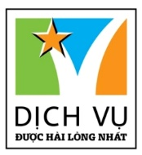
 | Văn phòng Hồ Chí Minh  ĐC: Số 219 Võ Văn Tần,P5,Q3 TP.HCM  ĐT: 19002258  Email: hcm@saigontours.asia  Website: www.saigontours.asia | Văn phòng Hà Nội: ĐC: Tầng 6, 12 Khuất Duy Tiến, P. Thanh Xuân Trung, Q.Thanh Xuân  ĐT: 1900 2258  Email: hanoi@saigontours.asia  Website: www.saigontours.asia

TOKYO - YAMANASHI - NÚI PHÚ SĨ - AEON MALL NARITA
KHÁM PHÁ MÙA HÈ NHẬT BẢN
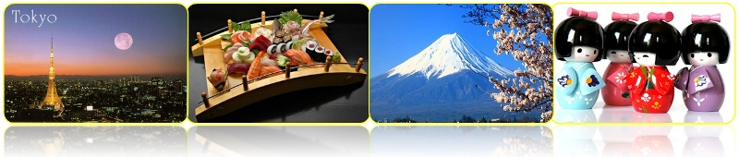
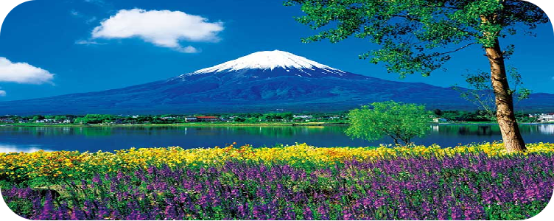

(04Ngày-04Đêm)

✔ Chương trình và giá tour 3-4* cực kỳ hấp dẫn chỉ từ 22.890.000VNĐ - Bay thẳng cùng hãng hàng không VIETJET Air.

- Điểm nổi bật:
- Khám phá Thành phố Tokyo nhộn nhịp nhất Nhật Bản với các trung tâm mua sắm nổi tiếng
như: thành phố điện tử Akihabara, Aeon Narita Mall Nhật Bản vv…
- Chụp hình với cảnh đẹp không thể thiếu khi đến với Nhật Bản Núi Phú Sĩ – Là ngọn núi cao nhất Nhật Bản so với mực nước biển là 3776 mét.
- Ngồi du thuyền trên Hồ Ashi: ngắm toàn cảnh núi Phú Sĩ đẹp thơ mộ, hồ nước trong xanh - biểu tượng của xứ Phù Tang.
- Viếng Chùa cổ Asakusa với lối kiến trúc đặc trưng mang đậm dấu ấn Nhật Bản
- Quý khách trải nghiệm tắm Onsen - nét văn hóa độc đáo ở xứ sở hoa anh đào.

ĐÊM NGÀY 1 : | TP.HỒ CHÍ MINH  NARITA
- Tối 20h40: Quý khách có mặt tại sân bay quốc tế Tân Sơn Nhất, Trưởng đoàn hướng dẫn Quý khách làm thủ tục đáp chuyến bay VJ822 bay chuyến (23:40 - 08:00) của hãng hàng không Vietjet Air đi Narita. Đoàn nghỉ đêm và ăn sáng trên máy bay.
NGÀY 1 : | NARITA  YAMANASHI (Ăn trưa, tối)
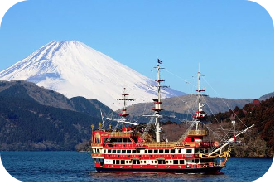
- Sáng: Xe và hướng dẫn địa phương chào mừng đoàn đến với Nhật Bản, Hướng dẫn đưa Quý khách khởi hành đi YAMANASHI. Xe sẽ đưa đoàn đi tham quan:
- Du thuyền trên Hồ Ashi: ngắm toàn cảnh núi Phú Sĩ đẹp thơ mộ, hồ nước trong xanh - biểu tượng của xứ Phù Tang.
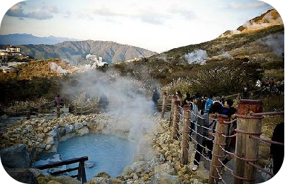
- Thung lũng Ōwakudani: có cơ hội thưởng thức trứng đen Kuro-tamago, món trứng huyền thoại được luộc chín trong suối nước nóng với vỏ chuyển thành màu đen do sắt sunfua có trong những vùng nước quanh núi lửa.
- Trưa: Đoàn dùng cơm trưa. Xe tiếp tục đưa đoàn tham quan :
- Núi Phú Sĩ – Là ngọn núi cao nhất Nhật Bản so với mực nước biển là 3776 mét. Đây cũng là danh lam thắng cảnh, di tích lịch sử, và đã được công nhận là di sản văn hóa thế giới.Quý khách sẽ lên trạm dừng chân thứ 5 ở độ cao 2.300m để ngắm núi Phú Sĩ rõ hơn (nếu thời tiết cho phép).
- Tối: Xe đưa Quý khách về khách sạn nhận phòng nghỉ ngơi.
- Đoàn dùng cơm tối tại khách sạn, sau đó trải nghiệm tắm Onsen - nét văn hóa độc đáo ở xứ sở hoa anh đào.
NGÀY 2 : | YAMANASHI  TOKYO (Ăn sáng, trưa, tối)
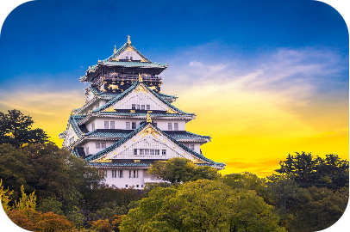
- Sáng : Quý khách dùng điểm tâm sáng tại khách sạn. Đoàn làm thủ tục trả phòng và khởi hành đi
tham quan
- Trải nghiệm hái và thưởng thức trái cây theo mùa trực tiếp tại vườn.
- Di chuyển về Tokyo ăn trưa. Sau đó tiếp tục tham quan và mua sắm tại:
- Hoàng Cung – nơi Nhật Hoàng sống và làm việc. Mang vẻ trang nghiêm, uy nghi giữa một thành phố ồn ào phát triển bậc nhất (tham quan và chụp ảnh bên ngoài).
- Viếng chùa Asakusa: với lối kiến trúc đặc trưng mang đậm dấu ấn Nhật Bản, có thể nói đây là ngôi chùa cổ nhất và quan trọng bậc nhất Tokyo.
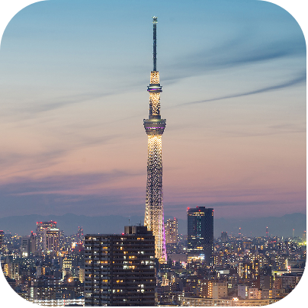
- Tham quan khu phố mua sắm tại Nakamise.
- Tokyo Sky Tree – là tháp truyền hình của Nhật Bản, có chiều cao 634 m và được làm bằng thép. Mở cửa từ năm 2012, ngoài nhiệm vụ phát thanh Tokyo Sky tree còn là một nhà hàng, trạm quan sát ở khu Sumida, Tokyo. Tính đến nay, đây là tòa tháp truyền hình cao nhất thế giới
- Trung tâm điện tử Akihabara, gắn liền với các nhân vật anime và manga nổi tiếng được trưng bày nổi bật trong các cửa hàng. Đồng thời, chợ điện tử Akihabara cũng nổi bật với nhiều mặt hàng điện tử chất lượng đa dạng nhiều mức giá khác nhau cho du khách và người dân địa phương dễ dàng lựa chọn.
- Tối: Xe đưa Quý khách đi dùng cơm tối. Sau đó đoàn về khách sạn Nikko Narita 4* nhận phòng và nghỉ ngơi. Nghỉ đêm tại Narita

NGÀY 3 : | TOKYO  AEON MALL NARITA - FREEDAY (Ăn sáng)
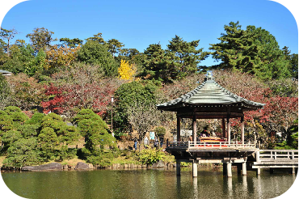
- Sáng : Quý khách dùng điểm tâm sáng tại khách sạn, sau đó tự do tham quan mua sắm tại Narita.
Quý khách có thể sử dụng xe Buýt của khách sạn để di chuyển tham quan và mua sắm tại:
- Công viên Naritasan: nằm trong khuôn viên chùa Naritasan, là nơi mọi người có thể thư giãn và chiêm ngưỡng cảnh sắc biến đổi theo bốn mùa như hoa mơ và hoa anh đào nở rộ vào mùa xuân, cây lá xanh tươi vào mùa hè, lá đỏ vào mùa thu và thảm tuyết vào mùa đông.
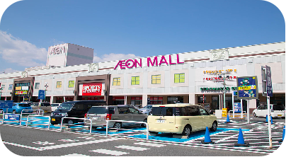
- Thỏa sức mua sắm vui chơi tại Aeon Narita Mall Nhật Bản: rất đa dạng các mặt hàng bày bán từ quần áo thời trang, thực phẩm, vật tư ý tế, đồ trang sức, mỹ phẩm… từ rất nhiều các thương hiệu khác nhau và đặc biệt là vô cùng chất lượng nên du khách có thể hoàn toàn yên tâm khi mua sắm.
- Tối : Đoàn về khách sạn nhận phòng và nghỉ ngơi. Nghỉ đêm tại Narita.

NGÀY 4 : | NARITA  TP.HCM (Ăn sáng)
- Sáng : Quý khách dùng bữa sáng nhẹ, sau đó xe đưa đoàn ra sân bay quốc tế Narita và làm thủ tục đáp chuyến bay VJ823 (08:55 - 14:00 ) về lại Tp. Hồ Chí Minh bay lúc. Về đến sân bay Quốc tế Tân Sơn Nhất. Kết thúc chương trình.
Chia tay Quý khách. Hẹn gặp lại quý khách!
Lưu ý: Các điểm tham quan trong chương trình sẽ linh động sao cho phù hợp với tình hình thực tế.
NGÀY KHỞI HÀNH | CHUYẾN BAY | GIÁ TOUR TRỌN GÓI VNĐ
NGÀY KHỞI HÀNH | CHUYẾN BAY | NGƯỜI LỚN | TRẺ EM (NGỦ GHÉP)
NGÀY KHỞI HÀNH | CHUYẾN BAY | NGƯỜI LỚN | TRẺ EM  (2-10 tuổi) 80% | TRẺ EM  (Dưới 2 tuổi) 30%
03/06/2023  10/06/2023  17/06/2023  24/06/2023 | VJ822 SGN - NRT  23:40 - 08:00  VJ823 NRT - SGN  08:55 - 14:00 | 24.890.000 | 18.390.000 | 6.860.000
01/07/2023  08/07/2023  22/07/2023  29/07/2023 |  | 24.890.000 | 18.390.000 | 6.860.000

- GIÁ TOUR TRỌN GÓI BAO GỒM:
- Vé máy bay khứ hồi theo đoàn (SGN-NRT-SGN) bao gồm hành lý ký gửi và xách tay.
- Khách sạn 3-4 sao (2 người/phòng, trường hợp phòng 3 nếu khách đi lẻ 1 hoặc 3 người).
Tham khảo : Shinko, Shinjuku Washington, Marroad International hotel (hoặc tương đương tiêu chuẩn)
- Visa theo đoàn nhập cảnh Nhật Bản.
- Các bữa ăn theo chương trình.
- Vé vào cổng các nơi tham quan theo chương trình tour.
- Xe máy lạnh đưa đón tham quan theo chương trình.
- Bảo hiểm du lịch toàn cầu trị giá 1.000.000.000 VNĐ/khách/Trường hợp.
- Hướng dẫn viên phục vụ đoàn theo chương trình tour.

- GIÁ TOUR TRỌN GÓI KHÔNG BAO GỒM:
- Hộ chiếu còn thời hạn trên 6 tháng.
- Xác nhận tiêm ngừa Vaccine Covid-19 đã tiêm đủ 3 mũi trở lên (Thông tin tiêm chủng phải khớp với Hộ Chiếu). ( Noted : Nhật chỉ chấp nhận Vaccine của AstraZeneca, Pfizer, Moderna với VeroCell)
- Phụ thu phòng đơn 3.800.000 VNĐ (dành cho khách yêu cầu ở phòng đơn).
- Chi phí cá nhân: nước uống, giặt ủi, hành lý quá cước, điện thoại, chụp hình…
- Tip cho hướng dẫn viên và tài xế (30$/tour/khách)
- Các chi phí khác không nằm trong mục bao gồm.

- QUY ĐỊNH VÉ TRẺ EM:
- Trẻ nhỏ dưới 2 tuổi : 30% trọn gói giá tour người lớn (sử dụng giường chung với người lớn).
- Trẻ em từ 2 tuổi đến dưới 10 tuổi: 80% trọn gói giá tour người lớn (Không có chế độ giường riêng).
- Trẻ em đủ 10 tuổi trở lên: 100% trọn gói giá tour người lớn.
- Trẻ em có yêu cầu ngủ riêng thu 100% giá tour người lớn.

- ĐIỀU KIỆN HỦY TOUR:
- Nếu hủy tour khách thanh toán các khoản lệ phí hủy tour, hủy vé máy bay cụ thể:
- Nếu hủy chuyến du lịch ngay sau khi Đại Sứ Quán, Lãnh Sự Quán đã cấp visa: công ty du lịch có quyền hủy visa đã có, đồng thời khách sẽ chịu phí hủy theo điều khoản bên dưới:
- Ngay sau khi đặt cọc tour và trước ngày khởi hành là 22 ngày: Phí hủy là 2.000.000 VNĐ
- Trước ngày đi 15 -21 ngày: Thanh toán 50% trên giá tour .
- Trước ngày đi 7-14 ngày: Thanh toán 70% trên giá tour .
- Trước ngày đi 07 ngày : Thanh toán 100% trên giá tour .
- Trường hợp Quý khách bị từ chối visa, chi phí không hoàn lại là 3.000.000 VNĐ
(Thời gian hủy tour được tính cho ngày làm việc, không tính thứ bảy và chủ nhật)
- Việc hủy bỏ tour với công ty phải được thông báo trực tiếp qua Fax, email, tin nhắn điện thoại và phải được Cty xác nhận. Việc hủy bỏ qua điện thoại không được chấp thuận.

- Quý khách từ 70 tuổi trở lên yêu cầu phải có giấy xác nhận sức khỏe để đi du lịch nước ngoài do bác sĩ cấp và giấy cam kết sức khỏe với Công ty. Bất cứ sự cố nào xảy ra trên tour, Công ty du lịch sẽ không chịu trách nhiệm.
- Quý khách mang thai xin vui lòng báo cho Công Ty khi đăng ký tour để được tư vấn thêm thông tin. Không nhận khách mang thai từ 5 tháng trở lên vì lí do an toàn cho khách.
- Giá tour không bao gồm chi phí visa tái nhập vào Việt Nam đối với Việt kiều & Ngoại kiều.
- Khi đăng ký, Quý Khách vui lòng nộp hộ chiếu còn giá trị trên 6 tháng tính từ ngày về.
- Trường hợp quý khách không được xuất cảnh và nhập cảnh vì lý do cá nhân, Công Ty sẽ không chịu trách nhiệm và sẽ không hoàn trả tiền tour.
- Nếu khách là Việt kiều hoặc nước ngoài có visa rời phải mang theo lúc đi tour.
- Thứ tự và chi tiết trong chương trình có thể thay đổi để phù hợp với tình hình khách quan (thời tiết, giao thông…)
- CTY sẽ không chịu trách nhiệm bảo đảm điểm tham quan trong các trường hợp xảy ra thiên tai, sự cố về an ninh, sự cố về hàng không,…
- Khi đăng ký tour du lịch, Quý khách vui lòng đọc kỹ chương trình, giá tour, các khoản bao gồm cũng như không bao gồm trong chương trình, các điều kiện hủy tour trên biên nhận đóng tiền. Trong trường hợp Quý khách không trực tiếp đến đăng ký tour mà do người khác đến đăng ký thì Quý khách vui lòng tìm hiểu kỹ chương trình từ người đăng ký cho mình.

Do các chuyến bay phụ thuộc vào hãng hàng không nên trong một số trường hợp, giờ bay có thể được thay đổi mà không thông báo trước.

HỒ SƠ XIN VISA NHẬT BẢN
Để tạo điều kiện cho việc xét duyệt visa được nhanh chóng. Quý khách vui lòng chuẩn bị & hoàn tất hồ sơ theo hướng dẫn sau đây:

- Cá nhân  (Bắt buộc) | - Hộ chiếu gốc còn giá trị sử dụng trên 6 tháng tính đến ngày kết thúc chuyến đi. (Nếu từng sử dụng hộ chiếu cũ, xin vui lòng photo copy kèm theo).  - Ảnh khổ 3,5 x 4,5 cm nền trắng 2 tấm (Hình chụp không quá 6 tháng).  - Chứng minh nhân dân / CCCD photo.  - Hộ khẩu thường trú photo.  - Bản sao công chứng giấy đăng ký kết hôn (nếu vợ chồng đi cùng nhau).  - Giấy khai sinh (đối với trẻ em dưới 18 tuổi đi chung bố mẹ).
- Tài chính  (Bắt buộc) | * Tài liệu chứng minh năng lực chi trả kinh phí chuyến đi:  - Sao kê tài khoản trả lương (6 tháng gần nhất) và có số dư trên 100.000.000 VNĐ.  - Hoặc Chứng nhận tiền gửi có kì hạn. (Tối thiểu trên 100.000.000 ) (Ngày đáo hạn phải sau ngày kết thúc chuyến đi.)  - Hoặc Giấy chứng nhận thu nhập do cơ quan nhà nước cấp, ....  ** chỉ cần 1 trong 3 chứng minh trên **
- Công việc  (Nếu cần) | Khách hàng là chủ doanh nghiệp | Khách hàng là nhân viên
- Công việc  (Nếu cần) | - Giấy phép đăng ký kinh doanh (bản sao có chứng thực mới nhất).  - Biên lai nộp thuế 03 tháng gần nhất.  - Sao kê giao dịch tài khoản gần nhất do ngân hàng xác nhận. | Hợp đồng lao động (Bản sao photo kèm bản gốc đối chiếu).  Giấy xin nghỉ phép của công ty có đóng mộc tròn.
- Công việc  (Nếu cần) | Khách là người về hưu: Sổ hưu hoặc quyết định hưu trí (bản sao công chứng mới nhất)

